المستوى:4 متوسط السنة الدراسية:2024 /2025
المتوسطة: الشهيد خالفة علي - تيط المدة: ساعة
فرض الفصل الثالث في مادة العلوم الفيزيائية والتكنولوجيــا
الوضعية الأولى: (10ن)
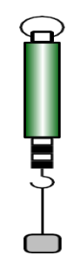
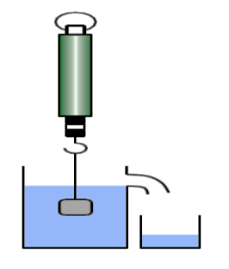
I - جسم (S) كتلته m = 600 g معلق بخيط (f)غير قابل للامتطاط في ربيعة كما مبين في الوثيقة 01 :
1) أحسب ثقل الجسم (S) إذا علمت أن الجاذبية الأرضية
$g=10N/Kg$
نقوم بغمر الجسم (S) في إناء إزاحة كما موضح في الوثيقة 02 فيزيح
الجسم (S) كتلة من الماء قيمتهاm =400g :
2) سم القوة التي يؤثر بها الماء على الجسم (S) ثم أحسب قيمتها .
الوثيقة 02
الوثيقة 10
3 ) أحسب قيمة الثقل المسجلة على الربيعة بعد الغمر .
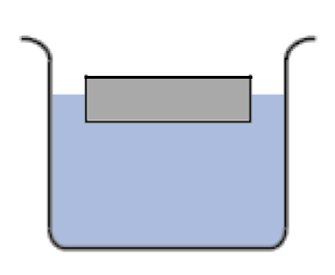
II – تطفو علبة كتلتها m = 0.2 kg على سطح الماء كما توضحه الوثيقة 03 :
4) اذكر القوى المؤثرة على العلبة ثم أعط مميزات كل قوة.
القوة | نقطة التأثير | الحامل | الجهة | الشدة

الوثيقة 03

5) مثل هذه القوى باستعمال سلم الرسم التالي : ( $1cm 4 N$)
الوضعية الثانية: (10ن)
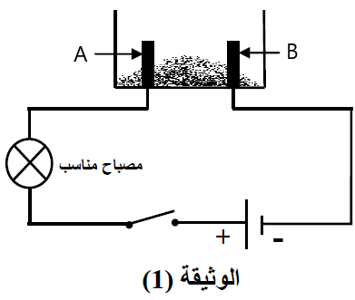
نضع في وعاء تحليل كهربائي مسرياه من الغرافيت، مسحوقا شارديا جافا لكلور الرصاص (${PbCl}_{2}$) الوثيقة (1).
- بعد غلق القاطعة، هل يسري التيار الكهربائي في الدارة ؟ برر إجابتك.
- نضيف للمسحوق السابق ماء مقطرا لنتحصل على محلول مائي،
ثم نغلق القاطعة من جديد.
أ ــ أكتب الصيغة الشاردية للمحلول.
ب ــ سم المسريين (A) و(B) .
ج ــ ماذا يحدث في هذه التجربة.
الوثيقة 04
- أكتب المعادلة الكيميائية المنمذجة للتفاعل الحادث عند كل مسرى،
واستنتج المعادلة الاجمالية الحادثة في وعاء التحليل.
أتمنى لك النجاح والتوفيق

